**Hardware R&D – Solution**

1. Introdução

A solução modela utiliza um microprocessador, um módulo transceptor RF e um banco de baterias, além do sistema de recarga da bateria.

Como Unidade Central de Processamento, foi utilizado uma *ESP-12E* [1], da *Espressif*. Trata-se de um *System-On-Chip* (*SOC*), com arquitetura *RISC* de *32 bits*, memórias SRAM, ROM e FLASH, além de WiFi embutido.

Figura 1: Foto ilustrativa do microprocessador *ESP-12E* [1], da *Espressif*.

Para transmissão de dados, foi utilizado o módulo *nRF24L01+* [2], da *Nordic*. Trata-se de um transceptor RF de *2.4GHz* de baixo consumo para aplicações embarcadas, com alcance máximo de 1000m (para 250Kbps em 20dBm).

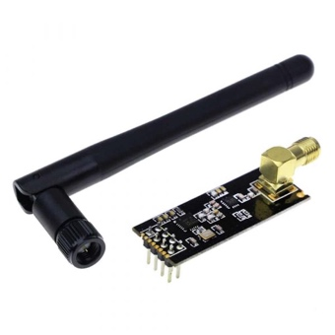

Figura 2: Foto ilustrativa do módulo transceptor *nRF24L01+* [2], da *Nordic*.

Como *Power Bank*, foram utilizadas baterias 18650 do tipo LI-ION, conectadas a um módulo *BMS* (do inglês, Gerenciador do Sistema de Baterias).



Figura 3: Foto ilustrativa do tipo de bateria usada na solução.

Em resumo, a solução propõe um sistema de monitoramento escalável, em que cada dispositivo deve transmitir seu status a cada 1 hora, em um pacote *JSON* (Figura 4) de, aproximadamente, *550 kB*.

Cada mensagem é composta por 300 leituras (identificadas pelo campo *index*), uma a cada *200 ms*, tal que cada leitura obtém parâmetros de 6 sensores distintos, além de dados da fabricante do módulo.

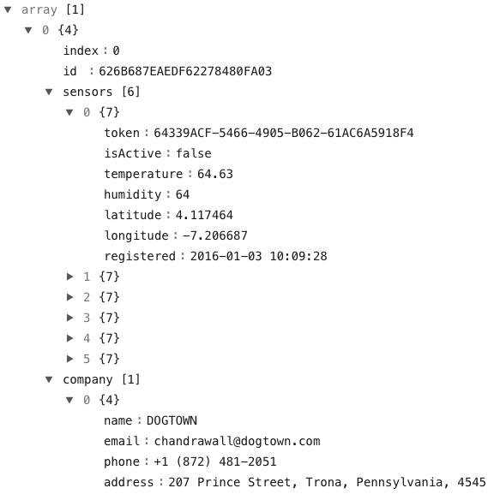

Figura 4: *Printscreen* do pacote *JSON* modelado, simulando a leitura zero.

Por fim, a *CPU* irá gerar os dados da mensagem (simulando um cenário de aquisição dos mesmos) e enviá-los via módulo *nRF24L01+*.

A solução poderá conter ilimitadas clientes e uma única central para recebimento das mensagens, tal que cada cliente irá re-transmitir a mensagem, de modo a aumentar a área de cobertura da rede, até chegar na central.

1. Projeto de *Hardware*
   1. Unidade Central de Processamento

A Figura 5 apresenta o esquemático referente ao microprocessador *ESP-12E* [1].

Figura 5: Esquemático do circuito referente ao microprocessador *ESP-12E* [1].

* 1. Transceptor RF

A Figura 6 apresenta o esquemático referente ao módulo transceptor RF *nRF24L01+* [2], bem como a Figura 7 apresenta a saída para antena do mesmo.

Figura 6: Esquemático do circuito referente ao módulo transceptor RF *nRF24L01+* [2].



Figura 7: Esquemático do circuito referente a antena do módulo transceptor RF *nRF24L01+* [2].

Note que o componente *RF1* é um conector U.FL, para conexão de uma antena de 15Ω+j88Ω [2] (com *pigtail).*

* 1. Banco de Baterias

Para o dimensionamento do banco de baterias do sistema, foram levantados os consumos médios da CPU (Tabela 1) e do módulo de comunicação (Tabela 2).

|  |  |  |  |
| --- | --- | --- | --- |
| **Periférico** | ***Modem Sleep*** | ***Light Sleep*** | ***Deep Sleep*** |
| *CPU* | Ligado | Pausado | Desligado |
| *System Clock* | Ligado | Desligado | Desligado |
| *WiFi Radio* | Desligado | Desligado | Desligado |
| *RTC* | Ligado | Ligado | Ligado |
| **Consumo Médio** | ***15 mA*** | ***0,9 mA*** | ***20 uA*** |

Tabela 1: Modos de operação do microprocessador *ESP-12E* pelo consumo típico de corrente [4].

|  |  |  |
| --- | --- | --- |
| **Modo** | **Condição** | **Consumo Médio** |
| *IDLE* | *Standby II* | *320 uA* |
| *TX* | *0 dBm* | *11,3 mA* |
| *RX* | *250 kbps* | *12,6 mA* |

Tabela 2: Modos de operação do transceptor *nRF24L01+* pelo consumo típico de corrente [2].

Dadas essas condições, o *uC* será configurado no modo *Deep Sleep*, com *wake up* a cada *200 ms* para envio de dados ao transceptor. Por sua vez, o transceptor será configurado nos modos *TX* (para transmissão a cada *200 ms*) e *Standby II*. Dessa forma, estima-se a corrente média:

$$ESP12E≈ \frac{15 mA}{720}+719 x \frac{20 uA}{720} ≈41uA$$

$$nRF24L01≈ \frac{11,3 mA}{720}+719 x \frac{320 uA}{720} ≈335uA$$

$$ESP12E+nRF24L01≤500 uA$$

Assim, o banco de baterias foi projetado para 2 células, de *2200 mAh* cada, em paralelo. Tal que a autonomia do circuito será de, aproximadamente:

$$Autonomia≈ \frac{4400 mAh}{500 uA} ≈1 ano$$

Ademais, foi projetado um circuito para carga do banco de baterias, conectado via *micro USB* (Figura 8).

Figura 8: Esquemático do circuito de carga do banco de baterias.

1. Modelagem de *Firmware*

Referências

1. AI-Thinker. *ESP-12E WiFi Module Datasheet*. Disponível em: <https://components101.com/sites/default/files/2021-09/ESP12E-Datasheet.pdf>. Acesso em: 28 de abr. de 2022.
2. Nordic. *nRF24L01+ Single Chip 2.4GHz Transceiver*. Disponível em: <https://www.sparkfun.com/datasheets/Components/SMD/nRF24L01Pluss_Preliminary_Product_Specification_v1_0.pdf>. Acesso em: 28 de abr. de 2022.
3. How2Electronics. *ESP8266 NRF24L01 WiFi Gateway with Arduino NRF24L01 Node.* Disponível em: <https://how2electronics.com/esp8266-nrf24l01-gateway-arduino-node/>. Acesso em: 28 de abr. de 2022.
4. Espressif. *ESP8266 Low Power* Solutions. Disponível em: <https://www.espressif.com/sites/default/files/9b-esp8266-low_power_solutions_en_0.pdf>. Acesso em: 28 de abr. de 2022.